管理体系审核记录表
过程与活动、  抽样计划 | 涉及  条款 | 受审核部门：管理层 总经理：王风娟 管理者代表：张普 陪同：张伟 | 判定
 |  | 审核员：冷春宇 审核时间：2022年11月9日
审核条款：
QEO:4.1理解组织及其环境、4.2理解相关方的需求和期望、4.3 确定管理体系的范围、4.4质量/环境/职业健康安全管理体系及其过程、5.1领导作用和承诺、5.2质量/环境/职业健康安全方针、5.3组织的岗位、职责和权限、6.1应对风险和机遇的措施、6.2质量/环境/职业健康安全目标及其实现的策划、Q6.3变更的策划、7.1.1（EO7.1）资源总则、9.1.1监视、测量、分析和评价总则、9.1.3分析与评价、9.3管理评审、10.1改进、10.3持续改进，
变更，对上次审核不符合整改情况的确认；事故事件及处理情况，质量、环境安全监测情况、证书及标志使用情况等；
暂停恢复 |  | 由于受疫情影响未能按时接受监督审核，造成证书暂停，现已接受监督审核，暂停原因消除，暂停期间未使用证书及标志，体系保持正常运行，同意恢复认证注册资格。 | Y
企业基本信息 |  | 面谈人员：最高管理者王风娟、管代张普，  提供了营业执照，编号：91371726MA3NRYJN2N ； 有效期： 2018年12月12日至长期，  经营范围： 教学仪器、实验室成套设备、创客实验室设备、综合实践室设备、幼儿玩具、厨房设备、热水器、制冷设备、音、体、美、卫器材、健身器材、探究仪器、多媒体教学设备、数字化教室设备、五金器材、教具、模具、餐具、文体教学用品、心理咨询室设施、学生课、桌、椅、床、学生校服、服装、被褥、公寓用品、地理历史教室设施、玻璃仪器、人造草坪、劳技器材、电子产品、家用电器、数码产品、办公用品、家具、塑胶跑道、监控设备、实验室分析仪器、科普仪器、环保仪器、供氧设备、仪器橱柜生产、销售;医疗卫生器材、化学试剂(化危品除外）、图书、书刊销售;校园文化建设工程及教学网络工程施工。(依法须经批准的项目，经相关部门批准后方可开展经营活动)。  公司成立于2018年12月12日，法人代表王风娟， 总经理王风娟，  注册地址：山东省菏泽市鄄城县凤凰路与经济路交叉口西100米；  经营地址：山东省菏泽市鄄城县凤凰路与经济路交叉口西100米。  体系内有效人数：8人，与实际相符。  查看认证范围在营业执照的经营范围内。  组织从2021年3月20日运行到现在已了一年多了，识别了销售服务的过程及其相互关系，企业提供编号：SDCR-SC—2021 的《管理手册》，依据GB/T19001-2016/ISO9001:2015、GB/T24001-2016/IS014001:2015、GB/T45001-2021/ISO45001:2018标准。2021年3月20日发布，2021年3月20日实施；总经理王风娟批准。任命管代：张普；职业健康安全事务代表：张伟。 | Y
领导作用和承诺、组织的岗位职责和权限 | QEO：5.1，5.3 | 据负责人王风娟介绍，公司管理体系运行已一年多。对部门及其职责进行了规定，设有行政部、销售部，编制了岗位职责汇编，以文件下发的形式沟通各部门的职责及各部门之间工作的联系。  总经理王风娟，主要负责公司全面工作，日常主要侧重于公司财务和市场工作，根据体系的要求，负责组织制定方针、目标，管理评审等工作；  管代张普，主要负责公司行政及体系工作。  1、确保本公司三体系所需的过程得到建立、实施和保持；  2、向总经理报告体系运行的业绩，包括改进的需求；  3、在全公司范围内促进满足顾客要求意识、环境保护意识、职业健康安全意识的形成和提高；就体系有关事宜对外联系。  总经理主持建立了质量环境职业健康安全管理体系，对管理体系的运行和保持进行了适当的授权，提供了必需的资源，能履行其管理承诺。  经交流总经理和管代熟悉管理体系的基本运行情况，比较重视体系建设。 | Y
理解组织及其环境 | QEO：4.1 | 提供《管理手册SDCR-SC—2021》，对公司地理位置、国内市场地位、法律法规要求、公司内部文化观价值观、内外部环境变化等作出描述。  形成《组织的内外重要环境因素分析表》，内部环境因素（人力因素、财务因素、固体废弃物处理、火灾隐患、触电隐患、职业病隐患等）及状况描述，企业外部环境因素（政治环境、社会环境、经济环境、法律法规、政府部门要求等）及状况描述。内部、外部问题或因素的分析结果，作为保持和持续改进管理体系考虑的因素，近一年无变化。  组织能充分理解组织所处的内外部环境，基本满足要求。 | Y
理解相关方的需求和期望 | QEO：4.2 | 相关方对公司持续提供符合顾客要求和适用法律法规要求的产品和服务的能力产生影响或潜在影响，行政部确定了：  a)与质量、环境、职业健康安全管理体系有关的相关方；  b)这些相关方的要求。  c）识别这些需求和期望中属于其合规义务范围的要求，强制执行，满足要求。  查到：“组织的相关方需求和期望调查表”、“相关方期望或要求监视和评审记录”，对“顾 客 / 最 终 消费者、员工、政府、外 部 供 方、竞争对手、社会、相邻单位”等相关方的需求和期望等项目进行了影响程度分析，并制定了措施，经评审公司目前满足了其预期，公司拟通过持续改进等措施，进一步提供公司满足其要求的能力，近一年无变化。  相关方需求与期望的确认、监视、评审基本符合要求。 | Y
质量/环境/职业健康安全/职业健康安全管理体系的范围 | QEO：4.3 | 经确认企业的管理体系范围没有变化：  Q：教学仪器、实验室成套设备、综合实践室设备、幼儿玩具、厨房设备、音体美卫劳器材、健身器材、多媒体教学设备、数字化教室设备、地理历史教室设施、心理咨询室设施、学生课桌椅、床、学生校服、公寓用品、办公用品、办公家具、仪器橱柜、玻璃仪器、环保仪器的销售  E：教学仪器、实验室成套设备、综合实践室设备、幼儿玩具、厨房设备、音体美卫劳器材、健身器材、多媒体教学设备、数字化教室设备、地理历史教室设施、心理咨询室设施、学生课桌椅、床、学生校服、公寓用品、办公用品、办公家具、仪器橱柜、玻璃仪器、环保仪器的销售所涉及场所的相关环境管理活动  O：教学仪器、实验室成套设备、综合实践室设备、幼儿玩具、厨房设备、音体美卫劳器材、健身器材、多媒体教学设备、数字化教室设备、地理历史教室设施、心理咨询室设施、学生课桌椅、床、学生校服、公寓用品、办公用品、办公家具、仪器橱柜、玻璃仪器、环保仪器的销售所涉及场所的相关职业健康安全管理活动  公司按照常规销售模式销售无需再进行设计开发，因此Q8.3条款不适用，这个条款的不适用不影响组织确保产品和服务合格以及增强顾客满意的能力或责任，删减合理。  公司暂无外包过程。 | Y
质量/环境/职业健康安全管理体系及其过程 | QEO：4.4 | 公司按照 GB/T19001-2016 idt ISO9001:2015 和 GB/T24001-2016 idt ISO14001:2015、 GB/T45001-2021 idt ISO45001:2018 标准的要求识别了质量/环境/职业健康安全管理体系所需的过程及相互作用，识别了质量、环境和职业健康安全管理体系涉及的各个过程：  a) 确定这些过程所需的输入和期望的输出；  b) 确定这些过程的顺序和相互作用；  c) 建立了程序文件、管理制度、检验规范等明确了各个过程所需的准则和方法，并明确了目标。  d) 规定了每个过程所需的资源；  e) 规定与这些过程相关的责任和权限；  f) 针对这些过程识别和确定了质量管理活动的风险、机会以及所需的措施；  g) 对这些过程进行了评价，暂无所需的变更；  h) 公司通过绩效评价、内部审核、管理评审等以期对质量/环境/职业健康安全管理管理体系得到改进。  公司按照标准建立了文件化的质量/环境/职业健康安全管理体系，编制了质量／环境/职业健康安全手册，流程性文件、管理制度等；并对各个过程的监控进行了记录，形成了相关文件化信息，为过程运行提供了支持，以证实过程按照策划执行。 | Y
方针 | QEO：5.2 | 企业已经制定质量、环境、职业健康安全方针，具体包含在《管理手册》，  公司的质量、环境、职业健康安全方针没有变化：  质量至上、持续创新、诚实守信、顾客至上，  预防为主，降低风险；遵章守法，创造和谐。  查领导层参与制定管理体系方针的情况，是否熟悉组织的管理体系方针内容、含义：  总经理:王风娟；管代：张普，按照标准要求制订的方针，对体系知识的学习还需加强。管理评审对质量、环境、职业健康安全方针的适宜性作了评审，判定适宜，适合公司的发展需求。  质量、环境和职业健康安全方针符合标准要求。 | Y
组织的角色、职责和权限 | QEO：5.3 | 最高管理者明确了各部门和各岗位的职责和权限，以确保管理体系符合各项标准的要求，并确保各个过程获得其预期输出，向最高管理者报告质量、环境、职业健康安全管理体系的绩效及改进机会，确保整个组织推动以顾客为关注焦点，确保在策划和实施管理体系变更时保持其完整性。经查每个部门均有部门职责和权限，各岗位的职责和权限、任职要求在《岗位任职要求》中得到规定。经查问组织内的职责和权限基本得到沟通，通过文件发布、传达、会议、培训等了解有关职责和权限。  现场询问管代、陪同人员，基本了解其职责。 | Y
应对风险和机会的措施 | Q：6.1  EO： 6.1.1 | 编制有《SDCR-CX03-2021 风险和机遇的应对措施控制程序》，对组织内外的风险和机遇进行了策划。从“法律法规、市场竞争情况、市场形势、市场容量、经济形势、社会责任、产业发展、企业文化、经营绩效、人员特点、组织构架、资源条件、顾客、员工、政府、社会、外部供应商”等方面进行风险和机遇的识别和评价，确定公司的主要风险和机遇，形成“风险和机遇评估分析表” ，近一年无变化，制定了控制措施，管理层通过直接判断法，建立公司目前的风险和机遇应对措施，并组织对其进行了评审，评审结果表明公司应对风险和机遇的措施充分，满足公司要求  行政部协助管理者代表组织各部门，通过公司所处环境、相关方的需求及期望、重要环境因素、重大危险源、合规义务的分析结果，确定应对的风险和机遇。在策划管理体系时，对上述要求进行考虑，确保管理体系能够实现预期的结果。 | Y
目标 | QEO：6.2 | 查《管理手册》，制定了公司目标，并在管理体系所需的相关职能、层次和过程上建立目标考虑了适用的要求，并与产品和服务的符合性以及增强顾客满意有关，均可测量，并与方针基本一致。目标以公告、会议形式传达、培训和内部沟通等形式进行了沟通。  2021年质量、环境、职业健康安全目标没有变化：  质量目标：  产品交付合格率100%；  顾客满意度≥95分 ；  环保安全目标：  固废分类处置率100%；  火灾事故为0；  重大安全事故为0；  组织对公司质量、环境、职业健康安全目标、指标予以分解，并在相关职能层次部门建立分目标，  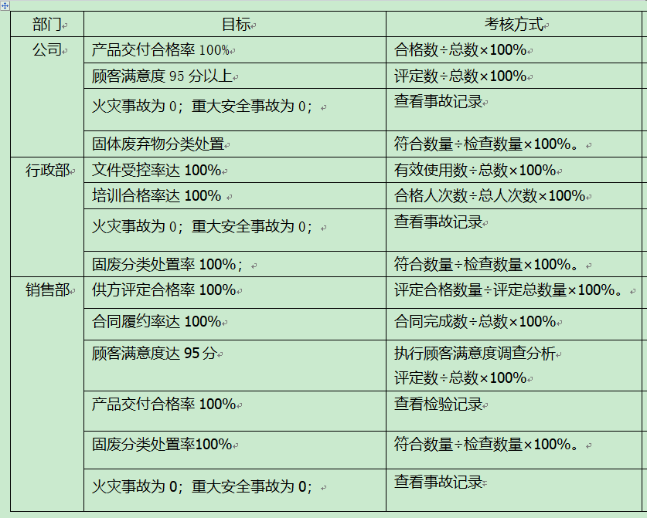  2022年7月8日经考核目标已达成。 | Y
变更的策划 | Q：6.3 | 现场交流，为了保持和改进公司管理体系的绩效，公司识别和确定变更的需求和机会。有计划、系统地进行变更，识别风险和机遇，并评价变更的潜在后果。经交流，未发生体系的变更，亦未发生变更的策划。 | Y
资源 | Q：7.1.1  EO：7.1 | 公司为确保管理体系的有效运行和持续改进，确保满足顾客要求，增强顾客满意，为管理体系的有效运行和持续改进提供充分的资源，包括人力资源、基础设施和工作环境；还包括为增强顾客满意所必需的资源。现有员工、办公场所、办公设备等基础设施以及必要的工作环境，配备较为充分。  总经理王风娟主持了今年的管理评审，对方针、目标的适宜性进行了评审，协助管代进行了内审，确保所需资源得到满足。  为确保公司环保、安全资金得以保障，公司每年制定专门预算，及时提供有关资金，确保本公司各项资金及时到位，保证环保、安全活动得到实施，达到预防污染、安全第一的活动目的。经了解组织环保、安全主要投入到固废分类处置、劳保、体检、消防、（高温补助、取暖费）福利费用等投入方面。  通过现场观察及与领导沟通了解到，公司为确保管理体系的有效运行和持续改进，确保满足顾客要求，增强顾客满意，确定并提供了必要的资源，目前资源配备基本能满足要求，机构设置合理。经过管理体系运行证明，现有资源可满足体系和产品的要求。  公司将依据经营发展的需要，会不断补充与增加。 | Y
信息交流、沟通、 | QEO：7.4 | 编制有《SDCR-CX11-2021 信息交流与沟通控制程序》。  组织在各部门之间建立了与体系有关的信息通渠沟道，借助于会议、电话、口头交流等方式使全体员工达到沟通和理解。目前各部门协调一致，工作上的借口基本理顺。  总经理王风娟定期主持经营办公例会，分析公司的发展、市场情况和体系运行是否有效，管理目标完成情况，满足顾客要求和法规程度，改进建议等内部管理存在问题等。  现场查见会议记录、通知通报、培训记录、文件签收等组织内部培训方式相关记录。  行政部是内外部信息交流的中心，通过会议、邮件、培训等形式进行内部交流，向外部接收各种文件传递各种报表，外部沟通联络的部门有环保部门、劳动部门、消防安全部门、质监部门、安监部门及合同方等。  经交流：目前与环保、劳动、消防、安监部门的信息交流主要是参加会议、接收来文、电话、邮件等，均按要求予以传达和落实，沟通情况较好。 | Y
监视、测量、分析和评价 | Q9.1.1、Q9.1.3 | 公司编制了《SDCR-CX17-2021 监视和测量控制程序》，规定了管理体系相关信息的收集、汇总、分析、处理、传递的要求。  公司组织各部门策划和实施必要的监视和测量活动，确保产品、体系和过程的符合性，以持续改进质量管理体系的有效性。  公司的过程和体系的监视和测量主要是通过内审、管理评审、目标考核以及日常工作监督、产品检验、顾客满意度测量等的方式完成。  公司日常对市场信息、目标完成情况、营销人员过程工作监督、采购产品质量检验、顾客满意度测量及反馈等进行简单分析评价，公司已建立了信息收集的渠道，并实施，但利用深度须加强。 | Y
管理评审 | QEO：9.3 | 查看《SDCR-CX21-2021 管理评审控制程序》，基本符合要求。2022.8.20日进行了管理评审。  查看 “管理评审计划”，由王风娟签发；内容包括；评审目的、评审时间、参加部门人员、评审输入内容等。计划编制：行政部，批准：王风娟，编制时间：2022.8.14日。  查管理评审输入:  公司的管理方针/目标/指标执行和完成情况；产品质量和顾客满意情况；资源的配备；纠正和预防措施情况；评审的结论；公司内外部环境，相关方需求和期望，应对风险和机遇的措施；环境因素、危险源识别、评价及管理方案实施，合规性评价情况等；改进措施等。管理评审的输入基本充分。查到各部门汇报材料，有参加人员签到表。  查管理评审输出：  查看了2022.8.20日总经理王风娟批准的“管理评审报告”，对公司管理体系的适宜性、有效性、充分性做出了评价。  管理评审结论：自体系建立以来，公司的管理体系运行全面展开，通过新版的运行，收到良好的效果，经评审认为本公司的管理体系的建立和运行是充分的、适宜的、有效的。  提出了改进措施:  1. 提高内审员的水平和技巧。  2. 进一步组织仓库管理知识的学习。  实施中，预计12月份完成。  管理评审的策划及实施基本符合要求。  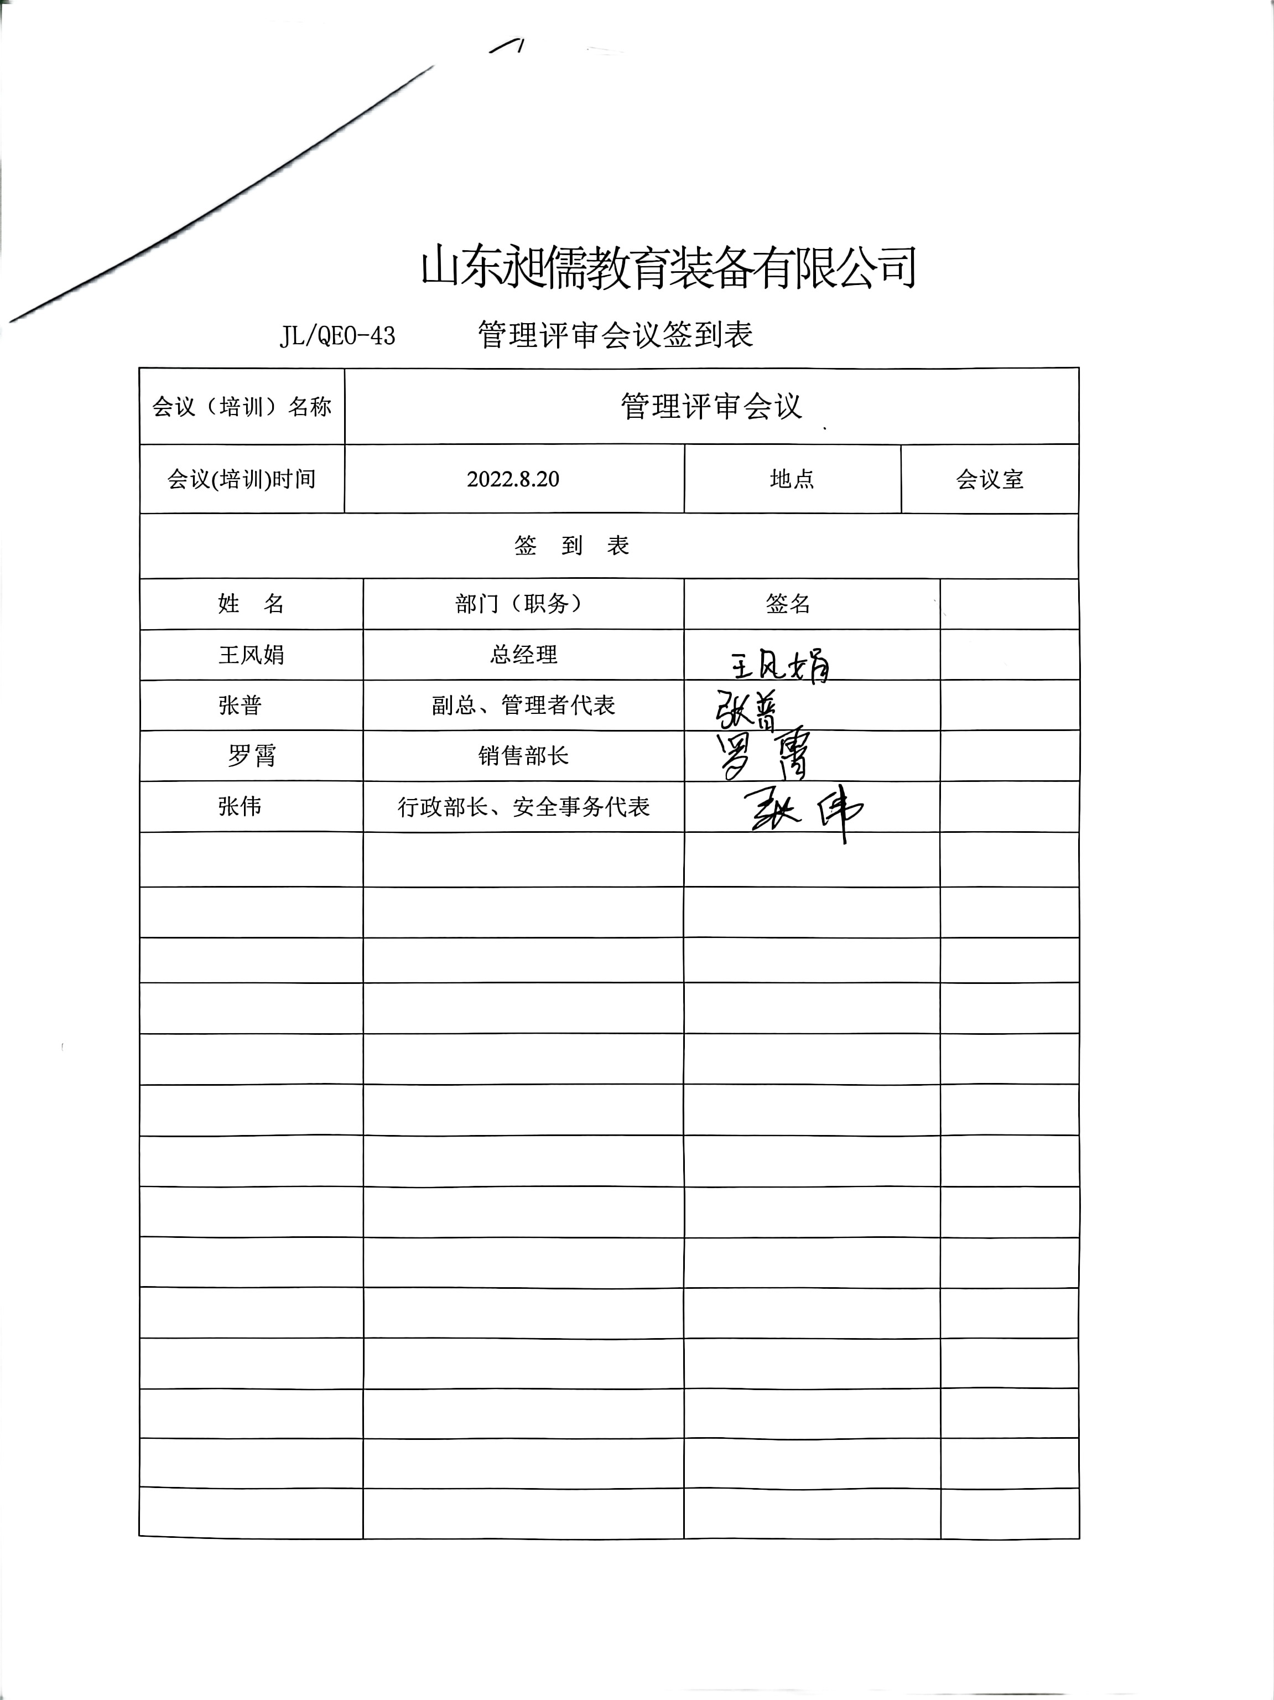 | Y
改进 | QEO：10.1、10.3 | 公司编制了《SDCR-CX23-2021 持续改进管理程序》，管理者代表根据总经理意图组织持续改进过程的策划工作，由行政部实施持续改进过程的管理。公司体系运行的持续改进，是通过方针、目标、管理方案的制定与实施，通过内外部的审核结果，管理评审的开展，分析和评价结果、纠正预防措施的实施，促进管理体系的持续改进。并通过对各项工作的考核，不断提出改进要求，全员的质量、环保、职业健康意识、安全意识有了提高，持续改进了管理体系的有效性。 | Y
事故事件及处理情况，质量、环境安全监测情况，变更 |  | 自公司成立以来，未受到上级主管部门有关质量、环境问题、职业健康安全的行政处罚。未发生相关方的投诉和反馈。  暂时没有国家/地方抽查情况。  目前没有相关行政主管部门的检查处罚，在现场审核也未发现检查处罚、相关方投诉等情况。  体系未发生变更。 | Y
资质，证书及标志使用 |  | 提供了组织营业执照均为有效。证书及标志使用符合规定； | Y
对上次审核整改情况的确认 |  | 上次审核时发现的问题，经现场验证已关闭，整改措施有效。 | Y

说明：不符合标注N

